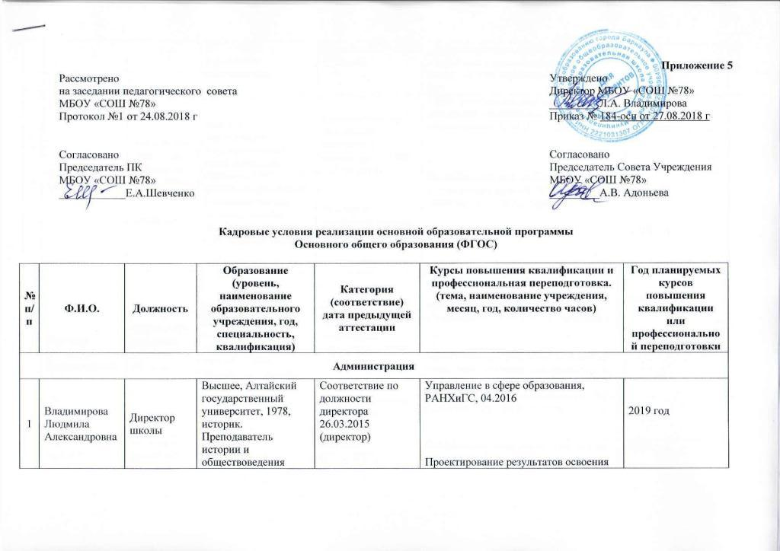
Приложение 5
Рассмотрено  на заседании педагогического совета  МБОУ «СОШ №78»  Протокол №1 от 24.08.2018 г | Утверждено  Директор МБОУ «СОШ №78»  _________Л.А. Владимирова  Приказ № 184-осн от 27.08.2018 г
Согласовано  Председатель ПК  МБОУ «СОШ №78»  ____________Е.А.Шевченко | Согласовано  Председатель Совета Учреждения  МБОУ «СОШ №78»  _________А.В. Адоньева

Кадровые условия реализации основной образовательной программы
Основного общего образования (ФГОС)

№п/п | Ф.И.О. | Должность | Образование (уровень, наименование образовательного учреждения, год, специальность, квалификация) | Категория (соответствие)  дата предыдущей аттестации | Курсы повышения квалификации и профессиональная переподготовка. (тема, наименование учреждения, месяц, год, количество часов) | Год планируемых курсов повышения квалификации или профессиональной переподготовки
Администрация
1 | Владимирова Людмила Александровна | Директор школы | Высшее, Алтайский государственный университет, 1978, историк. Преподаватель истории и обществоведения БГПУ, 1999, управление образованием | Соответствие по должности директора 26.03.2015 (директор)  Высшая, 28.03.2014  (учитель) | Управление в сфере образования, РАНХиГС, 04.2016  Проектирование результатов освоения учащимися основной образовательной программы в условиях реализации ФГОС, АНОО «Дом учителя» 04.2016, 16ч | 2019 год
2 | Воронина Вера Михайловна | Заместитель  директора по учебно-воспитательной работе  Учитель | Высшее, Барнаульский государственный педагогический институт, 1997, физика, информатика и вычислительная техника, учитель физики, информатики и ВТ средней школы | Соответствие по должности заместитель директора по УВР  (25.06.2014)  Высшая по должности учитель  (22.03.2018) | Профессиональная переподготовка по программе «Менеджмент в образовании», АлтГПУ, 11.2016, 280 ч  Преподавание информатики и ИКТ в условиях введения ФГОС ООО, АКИПКРО, 11.2015, 108ч | 2019 год  2018 год
3 | Терновая Людмила Владимировна | Заместитель директора по учебно-воспитательной работе | Высшее, Барнаульский государственный педагогический институт, 1986, математика, учитель математики средней школы | Соответствие по должности заместитель директора по УВР  04.04.2014  Высшая по должности учитель (22.03.2018) | Профессиональная переподготовка по программе «Менеджмент в образовании», АлтГПУ, 11.2016, 280 ч  Проектирование результатов освоения учащимися основной образовательной программы в условиях реализации ФГОС (предмет «Математика»), АНОО «Дом учителя», 04.2016, 16 ч | 2019 год  2019 год
4 | Пермякова Наталья Александровна | Заместитель директора по ВР | Высшее, Барнаульский государственный педагогический университет, 2001, филология, учитель литературы и русского языка | Высшая  (21.12.2017)  Соответствие по должности заместитель директора по УВР (18.12.2015) | Профессиональная переподготовка по программе «Менеджмент в образовании», АлтГПУ, 11.2016, 280 ч  Реализация системно-деятельностного подхода на уроках русского языка и литературы в соответствии с требованиями ФГОС, АКИПКРО, 03.2017, 36 ч | 2018 год  2020 год
Педагогические работники
5 | Алехина Оксана Викторовна | Педагог-психолог | Высшее, Славгородский педагогический колледж Алтайского края, 2004, учитель немецкого языка в основной общеобразовательной школе, иностранный язык.  НАЧО УВПО «Современная гуманитарная академия», 2012, Бакалавр психологии по направлению «Психология».  ФГБОУ ВПО АлтГПА, 2014, Магистр по направлению Психолого-педагогическое образование | Первая по должности педагог,  15.03.2016 | Методология и технология реализации ФГОС обучающихся с ОВЗ в условиях образовательных организаций, АлтГПУ, 04.2016, 72 ч | 2019 год
 | Амельченко Инна Евгеньевна | Учитель биологии | Высшее, Восточно-Казахстанский государственный университет им.С.А.Аманжолова, 2013, биология, бакалавр | Первая  по должности учитель  21.12.2017 | Проектирование и анализ уроков естественнонаучного цикла (биология) в условиях реализации ФГОС основного общего образования, 03.2017, 36ч | 2020 год
 | Амельченко Евгения Евгеньевна | Учитель музыка | Восточно-Казахстанский государственный университет им. С.Амаджолова, 2014, музыкальное образование, бакалавр | Не имеет | Курсы по образовательной программе повышения квалификации педагогических кадров по предмету «Музыка» в рамках обновления содержания среднего образования Республики Казахстан, 06.2016, 40 ч | 2018 год
 | Волкова Виктория Сергеевна | Учитель физической культуры | Среднее профессиональное, БГПК, 2017, адаптивная физическая культура,  Получает высшее образование (АлтГПУ, физическая культура) | Не имеет | - | -
 | Гостева Елена Александровна | Учитель истории и обществознания | Высшее, ФГБОУ ВПО АлтГПА, 2013 г, историк, учитель истории | Первая по должности учитель  09.06.2016 | Разработка и экспертиза программ учебных дисциплин «История» и «Обществознание» в рамках основной общеобразовательной программы, 12.2016, 32 ч | 2019 год
 | Калашникова Ольга Геннадьевна | Учитель русского языка и литературы | Высшее, Барнаульский Ордена Трудового Красного Знамени государственный педагогический институт, 1991, русский язык и литература, учитель русского языка и литературы средней школы | Высшая по должности учитель  28.03.2014 | Подготовка экспертов для работы в региональной предметной комиссии при проведении государственной итоговой аттестации по русскому языку, ВГБОУ ВПО АГУ, 04.2016, 36 ч | 2019 год
 | Кардаполова Екатерина Германовна | Учитель английского языка | Высшее, Барнаульский государственный педагогический университет,1997, филология: английский язык, русский язык и литература, учитель английского языка, русского языка и литературы средней школы | Высшая по должности учитель  16.12.2015 | Разработка и реализация программ по иностранным языкам в условиях ФГОС, АКИПКРО, 02.2017, 36 ч | 2020 год
 | Левчук Надежда Николаевна | Учитель изобразительного искусства  (внутр.совмещение) | Высшее, Новокузнецкий государственный педагогический институт, 2002, Педагогика и методика начального образования,  Среднее специальное, Лениннск-Кузнецкое педагогическое училище, 1993, преподавание изобразительного искусства | Высшая по должности учитель  13.12.2013 | Формирование умений и навыков по изобразительному искусству обучающихся в условиях ФГОС, АГУ, 2017 г, 36 ч | 2020 год
 | Мельникова Ирина Васильевна | Учитель химии | Высшее, Алтайский государственный университет, 1984  Химия, химик. Преподаватель | Высшая по должности учитель  24.03.2014 | Разработка и реализация рабочей программы учебного предмета «Химия» в условиях ФГОС основного общего образования, АКИПКРО, 10.2016, 32 ч | 2019 год
 | Перединко Марина Николаевна | Учитель технологии | Высшее, Алтайский государственный технический университет имени И.И.Ползунова, 1997, бакалавр образования  Обучение в магистратуре при АлтГПА по направлению «Педагогическое образование: Теория и методика обучения технологии» | Первая по должности учитель,  16.12.2015 | Проектирование образовательного процесса по учебному предмету «Технология» в условиях реализации ФГОС основного общего образования, АКИПКРО, 03.2015, 108 ч | 2022 год
 | Пермяков Вячеслав Иванович | Учитель истории и обществознания | Высшее, АГАУ, 1996, Экономика и управление в отраслях АПК, экономист - организатор | Первая,  22.12.2016 | Профессиональная переподготовка по программе «Теория и методика обучения истории и обществознанию в общеобразовательной организации», АлтГПУ, 09.2016, 280 ч  Содержание и методика преподавания курса финансовой грамотности различным категориям обучающихся, АКИПКРО, 02.2017, 72 ч | 2019 год
 | Погреботько Александр Владимирович | Учитель физической культуры | Высшее, ГОУ ВПО «Алтайская государственная педагогическая академия», 2009, физическая культура, педагог по физической культуре | Первая,  15.03.2016 | Содержание и методика физического воспитания в условиях реализации ФГОС, АНОО «Дом учителя», 05.2016 г, 24 ч | 2019 год
 | Рубанченко Светлана Альбертовна | Учитель математики | Высшее, Семипалатинский педагогический институт им. Н.К. Крупской, 1990, математика с дополнительной специальностью физика, учитель математики и физики | Высшая,  28.03.2014 | Планирование и проведение учебных занятий по математике, АКИПКРО, 04.2016, 32 ч | 2019 год
 | Румянцев Виктор Александрович | Преподаватель-организатор основ безопасности жизнедеятельности  Учитель физической культуры | Высшее, Барнаульский ордена Трудового Красного Знамени государственный педагогический институт,1991, начальное военное обучение и физическое воспитание | Высшая,  10.03.2015  (преподаватель ОБЖ)  Высшая,  09.06.2017  (учитель физ-ры) | Подготовка учителя физической культуры к реализации ФГОС, АКИПКРО, 04.2015, 108 ч  Учитель БЖ общеобразовательного учреждения, Учебно-методический центр краевого казенного учреждения «Управление по обеспечению мероприятий в области гражданской обороны, чрезвычайных ситуаций и пожарной безопасности в Алтайском крае», 10.2015, 72 ч | 2018 год  2018 год
 | Савельева Ольга Геннадьевна | Педагог библиотекарь | Высшее, Алтайский государственный институт культуры, 1993, культурно-просветительная работа | Первая,  09.06.2016 | Проектирование модели деятельности библиотечно-информационного центра по созданию единой информационной среды общеобразовательного учреждения, АКИПКРО, 04.2017, 16 ч | 2020 год
 | Смирнова Инга Александровна | Учитель физики | Высшее, Бийский государственный педагогический институт, 1991, физика и математика, учитель физики и математики | Высшая,  16.12.2015 | Проектирование образовательного процесса по учебному предмету «Физика» в условиях реализации ФГОС основного общего образования, АКИПКРО, 04.2015, 108 ч | 2018 год
 | Умрилова Людмила Валерьевна | Учитель русского языка и литерауры | Высшее, Барнаульский государственный педагогический университет, 1996, русский язык и литература, учитель русского языка и литературы | Высшая,  21.03.2017 | Проектирование результатов освоения учащимися основной образовательной программы в условиях реализации ФГОС (предмет «Русский язык»), АНОО «Дом учителя», 12.2016, 36 ч | 2019 год
 | Фомченкова Мария Сергеевна | Учитель информатики и математики | Высшее, ФГБОУ ВПО «Алтайская государственная педагогическая академия», 2014, специальность Информатика, квалификация учитель информатики  Второе высшее образование, обучение при АлтГПА по направлению «Педагогическое образование: математика» | - | Организация формирования предметных и метапредметных результатов учащихся при обучении алгоритмизации и программирования, 10.2017, 36 ч | 2020 год
 | Шастин Владимир Васильевич | Учитель географии | Высшее, Горно-Алтайский государственный педагогический институт, 1983, «География и биология» | Высшая,  16.12.2015 | Современные подходы к обучению школьников географии на основе требований ФГОС основного общего и среднего общего образования, АГУ, 11.2017, 36ч | 2020 год
 | Шевченко Елена Анатольевна | Учитель иностранного языка | Высшее, Усть-Каменогорский педагогический институт, 1992, иностранные языки, учитель английского и немецкого языков | Высшая,  21.03.2017 | Управление качеством образования по иностранному языку на основе ФГОС ООО, АКИПКРО, 06.2015, 108 ч | 2018 год
 | Шепедко Валентина Андреевна | Учитель немецкого языка | Высшее, Барнаульский государственный педагогический институт, 1986, немецкий язык,  Учитель немецкого языка средней школы | Высшая,  28.03.2014 | Подана заявка на курсы повышения квалификации в АКИПКРО по теме «Разработка и реализация программ по иностранным языкам в условиях ФГОС» | 2018 год
 | Щеглова Галина Игнатьевна | Учитель математики | Высшее, Барнаульский государственный педагогический институт, 1986, математика, учитель математики средней школы | Высшая,  10.03.2015 | Организация деятельности учащихся по освоению учебно-предметных компетенций в решении сложных математических задач, АКИПКРО, 03.2017, 36 ч | 2020 год

